Biologiczne i psychologiczne znaczenie emocji
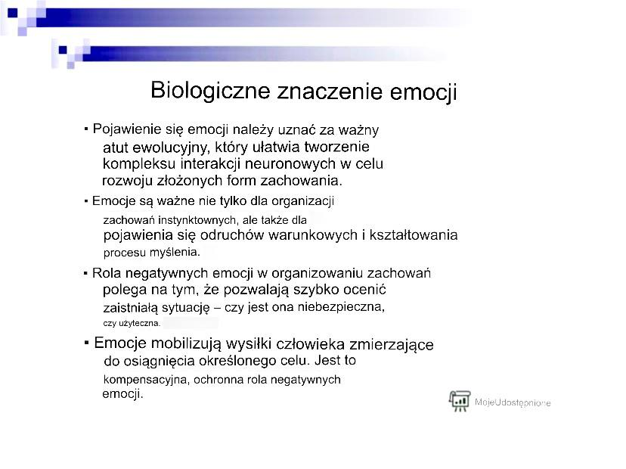
Emocje to ludzkie doświadczenia, którym towarzyszą uczucia przyjemności i nieprzyjemności, przyjemności i nieprzyjemności, a także ich różne odcienie i kombinacje. Przyjemność i nieprzyjemność to najprostsze emocje. Ich bardziej złożone warianty reprezentowane są przez takie uczucia jak radość, smutek, strach, złość.
Znajdując się nagle w pobliżu przepaści, doświadczamy emocji strachu. Pod wpływem tego strachu wycofujemy się do bezpiecznej strefy. Sama sytuacja jeszcze nam nie zaszkodziła, ale poprzez nasze odczucia została odzwierciedlona jako zagrażająca naszemu samozachowaniu. Sygnalizując natychmiastowe pozytywne lub negatywne znaczenie różnych zjawisk, emocje odruchowo regulują nasze zachowanie, stymulują lub hamują nasze działania.
Emocja jest powszechną, uogólnioną reakcją organizmu na wpływy życiowe (od łacińskiego "emoveo" - falować).

Emocje regulują aktywność umysłową nie konkretnie, ale poprzez odpowiadające im ogólne stany psychiczne, wpływając na przebieg wszystkich procesów umysłowych.
Osobliwością emocji jest ich integracja - powstające pod wpływem odpowiednich wpływów emotiogennych emocje przejmują cały organizm, łącząc wszystkie jego funkcje w odpowiedni uogólniony stereotypowy akt behawioralny.
Emocje są adaptacyjnym produktem ewolucji - są ewolucyjnie uogólnionymi sposobami zachowania w typowych dla nich.
To właśnie dzięki emocjom organizm jest niezwykle korzystnie przystosowany do otaczających go warunków, gdyż nawet nie określając formy, rodzaju, mechanizmu i innych parametrów oddziaływania, potrafi zareagować na nie ze zbawienną szybkością określonym stanem emocjonalnym, sprowadzając je niejako do wspólnego biologicznego mianownika, tj. określić, czy dane oddziaływanie jest dla niego pożyteczne, czy szkodliwe.
Emocje powstają w odpowiedzi na cechy obiektów, które są kluczowe dla zaspokojenia określonej potrzeby. Pewne biologicznie istotne właściwości obiektów i sytuacji wywołują emocjonalny ton doznań. Sygnalizują one spotkanie organizmu z poszukiwaną lub niebezpieczną właściwością obiektów. Emocje i uczucia to subiektywne postawy wobec obiektów i zjawisk powstające w wyniku refleksji nad ich bezpośrednim związkiem z realizowanymi potrzebami.
Wszystkie emocje są związane z obiektami i są dwuwartościowe - są albo pozytywne, albo negatywne (ponieważ obiekty albo zaspokajają, albo nie zaspokajają odpowiednich potrzeb). Emocje wywołują stereotypowe formy zachowania. Jednak osobliwości ludzkich emocji są zdeterminowane przez ogólne prawo rozwoju umysłowego człowieka - wyższe formacje, wyższe funkcje umysłowe, powstające na bazie niższych funkcji, przestawiają je. Emocjonalno-oceniająca aktywność człowieka jest nierozerwalnie związana z jego sferą konceptualno-oceniającą. A sama ta sfera wpływa na stan emocjonalny danej osoby.
Świadoma, racjonalna regulacja zachowania jest z jednej strony podyktowana emocjami, ale z drugiej strony przeciwstawia się bieżącym emocjom. Wszystkie działania wolicjonalne są wykonywane w opozycji do silnych konkurencyjnych emocji. Człowiek działa przezwyciężając ból, pragnienie, głód i wszelkiego rodzaju popędy.
Jednak im niższy poziom świadomej regulacji, tym więcej swobody mają działania emocjonalno-impulsywne. Działania te nie mają świadomej motywacji, cele tych działań również nie są kształtowane przez świadomość, ale są jednoznacznie określone przez naturę samego wpływu (na przykład impulsywne oderwanie się od spadającego na nas przedmiotu).
Emocje dominują tam, gdzie nie ma wystarczającej świadomej regulacji zachowania: gdy występuje deficyt informacji do świadomego konstruowania działań, gdy nie ma wystarczającego funduszu świadomych sposobów zachowania. Nie oznacza to jednak, że im bardziej świadome jest działanie, tym mniej ważne są emocje. Nawet działania myślowe są zorganizowane na bazie emocjonalnej.
W świadomych działaniach emocje zapewniają swój potencjał energetyczny i wzmacniają kierunek działania, którego skuteczność jest najbardziej prawdopodobna. Pozwalając na większą swobodę świadomego wyboru celów, emocje określają główne kierunki ludzkiej działalności.
Pozytywne emocje, stale łączone z zaspokajaniem potrzeb, same stają się pilną potrzebą. Człowiek dąży do pozytywnych emocji. Pozbawienie wpływów emocjonalnych dezorganizuje ludzką psychikę, a długotrwałe pozbawienie pozytywnych wpływów emocjonalnych w dzieciństwie może prowadzić do negatywnych deformacji osobowości.
Zastępując potrzeby, emocje same w sobie są w wielu przypadkach bodźcem do działania, czynnikiem motywacji.

Rozróżnia się emocje niższe, związane z działaniem odruchowym bezwarunkowym, oparte na instynktach i będące ich wyrazem (emocje głodu, pragnienia, strachu, egoizmu itp.) oraz emocje wyższe, prawdziwie ludzkie - uczucia.
Uczucia związane są z zaspokajaniem społecznie rozwiniętych potrzeb. Uczucia obowiązku, miłości, koleżeństwa, wstydu, ciekawości itp. kształtują się w człowieku w miarę włączania go w relacje społeczne, tj. w miarę jak jednostka staje się osobą. Doświadczając tych lub innych uczuć, osoba operuje historycznie rozwiniętymi pojęciami moralnymi i estetycznymi ("dobro", "zło", "sprawiedliwość", "piękny", "brzydki" itp,).
Tak więc uczucia są związane z drugim systemem sygnalizacyjnym w większym stopniu niż emocje. Emocje są uwarunkowane sytuacyjnie, uczucia mogą być długotrwałe i stabilne. Najbardziej stabilnymi uczuciami są cechy osobowości (uczciwość, człowieczeństwo itp.).
Fakt ścisłego powiązania emocji z procesami życiowymi wskazuje na naturalne pochodzenie przynajmniej najprostszych emocji. We wszystkich przypadkach, w których życie żywej istoty zatrzymuje się, zostaje częściowo lub całkowicie utracone, przede wszystkim odkrywamy, że jego zewnętrzne, emocjonalne przejawy zniknęły. Obszar skóry tymczasowo pozbawiony dopływu krwi przestaje być wrażliwy; osoba chora fizycznie staje się apatyczna, obojętna na to, co dzieje się wokół niej, czyli nieczuła. Traci zdolność do emocjonalnego reagowania na wpływy zewnętrzne, tak jak w normalnym toku życia.
Wszystkie zwierzęta wyższe i ludzie mają w mózgu struktury, które są ściśle związane z życiem emocjonalnym. Jest to tak zwany układ limbiczny, który obejmuje skupiska komórek nerwowych znajdujących się pod korą mózgową, w bliskim sąsiedztwie jej centrum, które kontroluje główne procesy organiczne: krążenie krwi, trawienie, gruczoły wydzielania wewnętrznego. Stąd ścisły związek emocji zarówno z ludzką świadomością, jak i ze stanami organizmu.
Mając na uwadze ważne znaczenie emocji, C. Darwin zaproponował teorię wyjaśniającą pochodzenie i cel tych organicznych zmian i ruchów, które zwykle towarzyszą silnie wyrażonym emocjom. Przyrodnik zwrócił w niej uwagę na fakt, że przyjemność i niezadowolenie, radość, strach, złość, smutek przejawiają się w przybliżeniu w ten sam sposób zarówno u ludzi, jak i u małp człekokształtnych. C. Darwin był zainteresowany istotnym znaczeniem tych zmian w ciele, które towarzyszą odpowiednim emocjom. Po porównaniu faktów Darwin doszedł do następujących wniosków na temat natury i roli emocji w życiu.
- 1. Wewnętrzne (organiczne) i zewnętrzne (motoryczne) przejawy emocji pełnią ważną rolę adaptacyjną w życiu człowieka. Przygotowują go do pewnych działań, a poza tym są dla niego sygnałem o tym, jak inna żywa istota jest ustawiona i co zamierza zrobić.
- 2. Dawno, dawno temu, podczas ewolucji istot żywych, te reakcje organiczne i motoryczne, które mają obecnie, były składnikami pełnoprawnych, rozwiniętych praktycznych działań adaptacyjnych. Później ich zewnętrzne składniki zostały zredukowane, ale funkcja życiowa pozostała taka sama. Na przykład człowiek lub zwierzę w gniewie zgrzyta zębami, napina mięśnie, jakby przygotowywał się do ataku, jego oddech i tętno wzrastają. To sygnał: żywa istota jest gotowa do popełnienia aktu agresji.

Psychologia osobowości
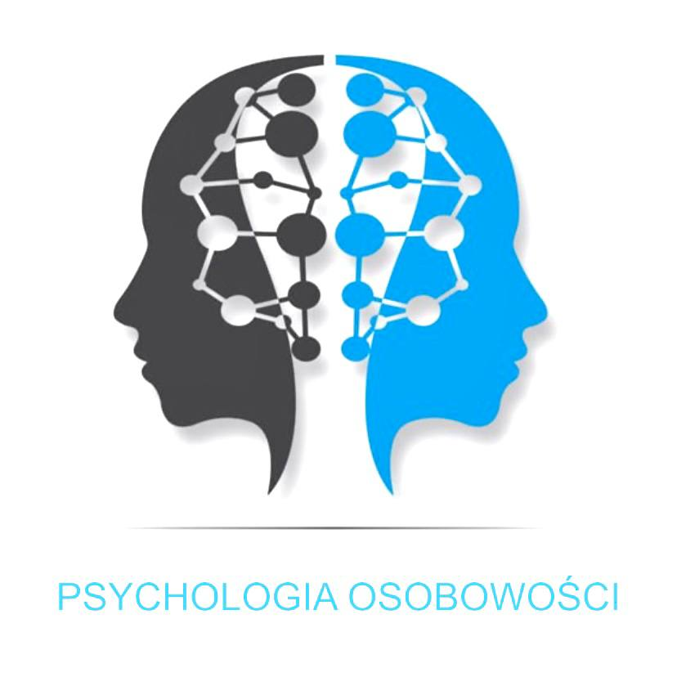
Psychologia osobowości - to gałąź psychologii, która bada osobowość i różne indywidualne procesy. Nacisk kładziony jest na próbę stworzenia spójnego obrazu osobowości w jej wzajemnych powiązaniach ze światem, życiem, społeczeństwem i innymi ludźmi. Ponadto badane są dynamiczne aspekty życia psychicznego i różnice indywidualne. Różne definicje pojęcia osobowości: Osobowość jest zbiorem relacji społecznych realizowanych w różnych działaniach (A.N. Leontiev).
Osobowość - to "żywy człowiek z krwi i kości", spleciony w wielu relacjach ze światem; epicentrum "wybuchowych" zmian bytu; bytu przechodzącego w formę idealną (S.L. Rubinstein).
Osobowość - jest podmiotem życia: aktywnym, odpowiedzialnym, zdolnym do czasowej regulacji życia i rozwiązywania sprzeczności życiowych (K.A. Abulkhanova).
CZŁOWIEK - istota uosabiająca najwyższy etap rozwoju życia, podmiot aktywności społecznej i historycznej.
Główne kierunki w psychologii osobowości:
- Psychologia głębi osobowości - psychoanaliza Z. Freuda; psychologia indywidualna A. Adlera; psychoanaliza humanistyczna E. Fromma; psychoanalityczna teoria konfliktów neurotycznych C. Horney; analityczna teoria osobowości C. G. Junga; psychoanaliza ego E. Eriksona; analiza transakcyjna E. Berne'a;
- Psychologia humanistyczna - humanistyczna teoria osobowości A. Maslowa; podejście skoncentrowane na osobie K. Rogersa. Rogersa;
- Psychologia egzystencjalna - Dasein-analiza L. Binswangera i M. Bossa; Amerykańska szkoła psychologii egzystencjalnej - I. Yalom, R. May, J. Bugental; Logoterapia W. Frankla; Analiza egzystencjalna A. Langlais;
- Poznawcze i społeczno-poznawcze kierunki w psychologii osobowości - teoria konstruktów osobowości J. Kelly'ego; społeczno-poznawcza teoria osobowości A. Bandury; społeczno-poznawcza teoria osobowości J. Rottera; psychologia behawioralna; teoria uczenia się operacyjnego B. Skinnera. Skinnera;
- Kierunek dyspozycyjny w teorii osobowości - Dyspozycyjna teoria osobowości G. Allporta; Strukturalna teoria cech osobowości R. Cattella; Psychopatologia osobowości; Teoria psychopatologii życia psychicznego K. Jaspersa; Teoria akcentów osobowości K. Leongarda; Patopsychologia osobowości B.V. Zeigarnika; Kliniczna psychologia osobowości P.S. Gurevicha. Leongarda; Patopsychologia osobowości B. V. Zeigarnika; Kliniczna psychologia osobowości P. S. Gurevicha.

Definiując przedmiot badań psychologii osobowości, można napotkać pewne trudności, ponieważ osobowość jest pojęciem zbiorowym, które obejmuje kilka przejawów, a zatem nauka ta jest podzielona na kilka innych dyscyplin, które badają różne przejawy osobowości. Psychologia osobowości dzieli się na psychologię emocji, motywacji, woli i inne. Ogólnie można powiedzieć, że psychologia osobowości ze wszystkimi jej poddziałami bada emocje, uczucia, myśli, samoświadomość, GND, motywy, inteligencję, role społeczne i inne przejawy osobowości.

